В рознице задан ШК для характеристики ном-ры
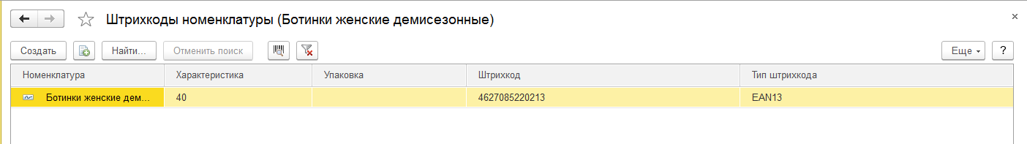
На сервер ШК пришел
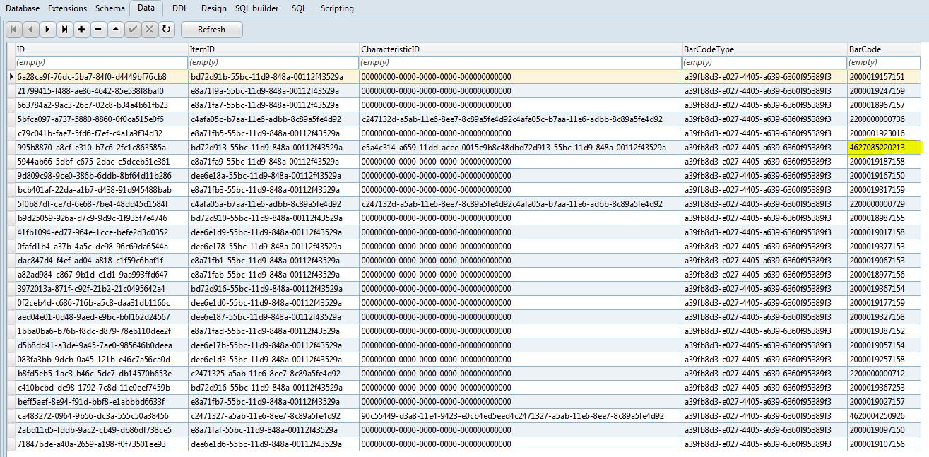
В МРМК из раздела каталог открываю считыватель шк (встроенный). Сканирую ШК
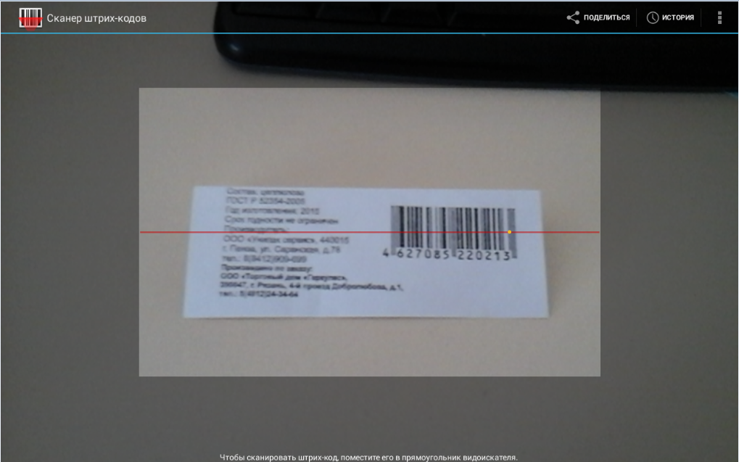
В нижней части сканера сообщение о том, что найден товар.
Но в списке ном-ры он его не находит
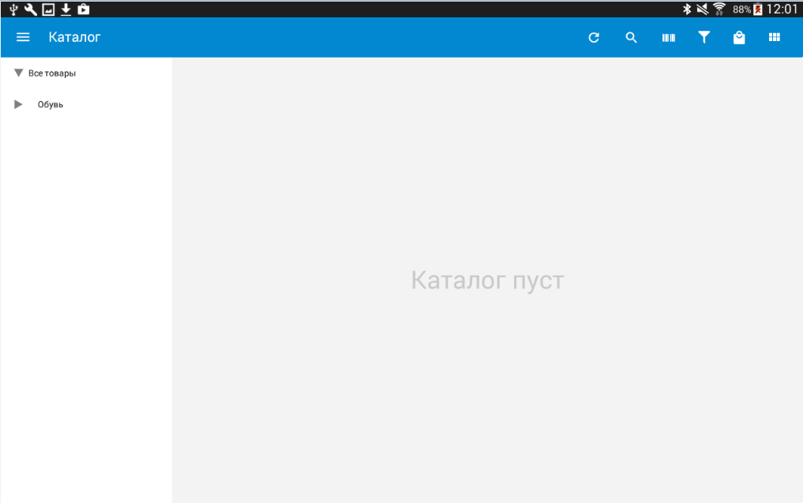
Причем, если я ввожу этот шк в строку поиска, то ном-ра находится
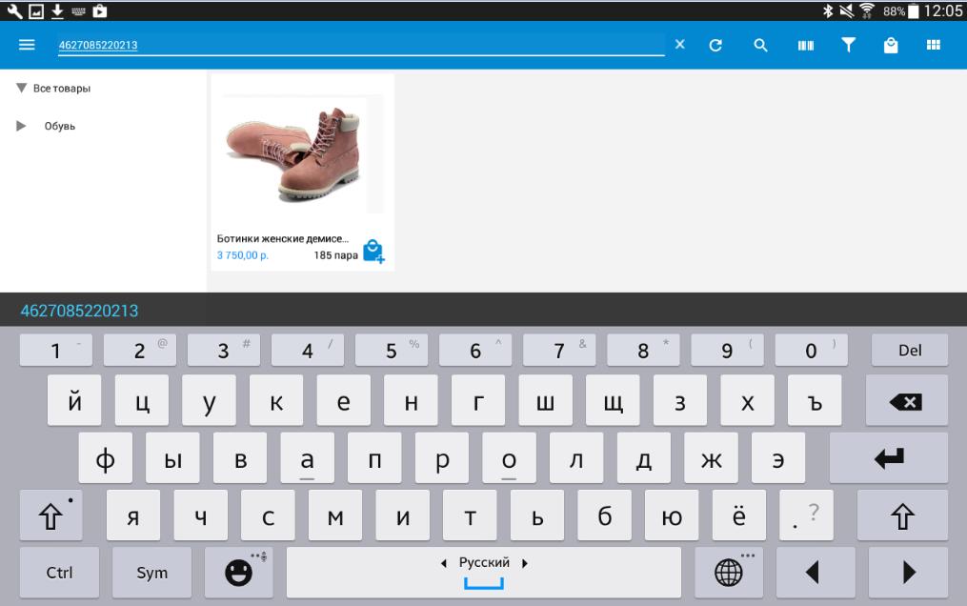
4627085220213

